Zpíváme pro radost

Jaro je tady, ptáčci zpívají, vše se zelená a k dobré náladě přispěje i hezká písnička. Proto se i některé děti z naší školy zapojily do pěvecké soutěže "SEDLIŠŤSKÝ SLAVÍK".

Soutěž proběhla 27. a 28. dubna v KD v Sedlištích, za účasti dětí z několika základních škol - cca 60 soutěžících různých věkových kategorií (1. - 9. třída).

Naši školu reprezentovali: Anna Žižková, Ondřej Filák, Tereza Hobzová, Dominik Fluxa, Ondřej Krasula, Filip Najman, Markéta Tisoňová, Klára Moravcová, Tomáš Bortel, Anežka Urbišová, Aneta Musálková, Nicole Svobodová.

I přes velikou konkurenci se podařilo našim zpěváčkům získat dvě 3. místa  a Sedlišťského slavíka přivézt do Řepišť.    Tomáš Bortel - uspěl s písní Nonstop a Nicole Svobodová - s písní Cesta

Gratulujeme k umístění a přejeme všem dětem, aby zpívaly se stejným zájmem a radostí i nadále.

 Lenka Macášová,DiS

[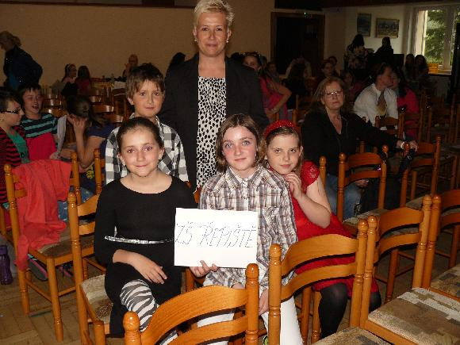](https://www.email.cz/download/i/glEMeLGDTOMBeIABs06NniGB07pygi97boSGVAepl1UwAMJTnFX3blUoX_LhNOv-XEB3Cso/Slav%C3%ADk4.jpg)

